Weiß und Schwarz in Perfektion

Galvanik-Spezialist C. Jentner erweitert Angebotspalette an Edelmetallbädern um weißes und schwarzes Stiftrhodiumbad JE28 für perfekte Veredelungen im dekorativen Bereich – Optimaler Einsatz in Kombination mit Stiftgalvanisiergerät PICCO+

Pforzheim, 3. Juni 2013. Erneut hat die C. Jentner GmbH ihr Portfolio an Edelmetallbädern erweitert: Mit JE28-1 und JE29-1 stellt der Pforzheimer Spezialist für Oberflächen- und Galvanotechnik ab sofort zwei Stiftrhodiumbäder für weiße beziehungsweise dunkel-anthrazitgraue Rhodiumschichten zur Verfügung. Beide Elektrolyte erzeugen jeweils extrem farbintensive, beständige Schichten, die sich ideal für dekorative Zwecke etwa bei Multicolorstücken eignen, aber auch für Reparatur- und Restaurierungsarbeiten von Juwelieren, Goldschmieden, Uhrmachern und Münzsammlern.

Ein optimaler Einsatz der neuen Edelmetallbäder ist in Kombination mit dem Stiftgalvanisiergerät PICCO+ aus dem Hause Jentner möglich: Rhodium sowie Gold und Silber lassen sich damit ebenso rationell wie fleckenfrei auftragen, vor allem auch auf kleinen Flächen bei der Veredelung von Schmuckstücken wie zum Beispiel Fassungen, Carrées oder Chatons. Im Gegensatz zu anderen Geräten, die ein Platin-Handstück nutzen, verfügt PICCO+ über ein Mischoxid (MOX)-Handstück, das durch einen rundum schließenden Kontakt sehr leitfähig ist, zudem extrem robust, langlebig und gut zu reinigen.

Beide Stiftrhodiumbäder werden als gebrauchsfertiges Konzentrat mit zwei Gramm Rhodium je 100 ml geliefert und arbeiten bei Raumtemperatur. Bei 10 Volt erfolgt eine Abscheidung von jeweils 0,1µm. Optisch funktionieren JE28-1 und JE29-1 wie ein Tauchbad – im Ergebnis erzielen sie dadurch deutlich strahlendere Farben als herkömmliche Elektrolyte. Die mit JE28-1/JE29-1 erzeugten Schichten sind zudem wesentlich farbintensiver als bei anderen Stiftbädern und gleichen der Abscheidung aus einen Tauchbad.

„Gänzend weiße Schichten mit JE28-1 und eine tiefdunkle anthrazitfarbene Abscheidung mit JE29-1 – die beiden Stiftrhodiumbäder, die wir jetzt in unser Angebot aufgenommen haben, punkten mit zahlreichen Vorteilen bei der Veredelung von Stücken verschiedenster Art. Im bedienerfreundlichen Einsatz mit unserem Stiftgalvanisiergerät PICCO+ erzielen die Anwender damit beste Ergebnisse für ihre Produkte“, kommentiert Chris Jentner, Geschäftsführer der C. Jentner GmbH.

Begleitendes Bildmaterial:

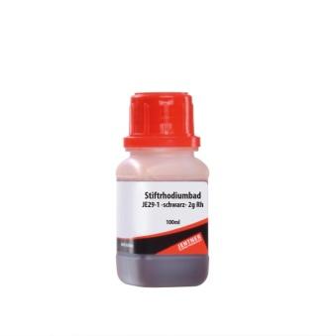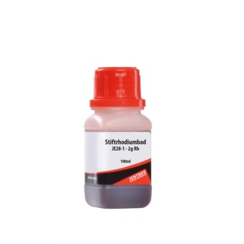
Stiftrhodiumbad schwarz JE 29-1 Stiftrhodiumbad weiß JE 28-1
[Download unter http://www.ars-pr.de/de/presse/meldungen/20130603_jen.php ]

Ergänzendes zu C. Jentner Oberflächen- und Galvanotechnik
Die C. Jentner GmbH steht seit nunmehr 30 Jahren als Garant für höchste Qualität für Produkte und Dienstleistungen rund um die Oberflächen- und Galvanotechnik. Das heute 40 Mitarbeiter zählende Unternehmen aus der Goldstadt Pforzheim ist auf die Metallbeschichtung für Produkte aus verschiedenen Branchen spezialisiert. Die Ursprünge der Firma liegen aufgrund der Tradition der Heimatstadt Pforzheim im dekorativen Bereich wie z.B. dem Veredeln von Bijouterie-Produkten, Uhren und Brillen. Um den wachsenden Anforderungen der Kunden gerecht zu werden, wurde das Leistungsspektrum auf den technischen Bereich ausgeweitet, was sich auch durch die Bildung der Marke JENTNERCHROM widerspiegelt. Heute werden Metallbeschichtungen für die Möbelbeschlagsindustrie, Sanitärherstellung, Schiffinterieur, Hotelausstattungen, für die Elektronikindustrie sowie die Dreh- und Stanzteilefabrikation vorgenommen. So werden in der hochmodernen Galvanikanlage Lohnveredelungen vom Kleinauftrag bis hin zur Massenware durchgeführt. Namhafte Unternehmen im In- und Ausland schätzen die hohe Qualität. Neben der Lohngalvanik vertreibt die C. Jentner GmbH komplette Anlagen und Geräte für die Kleingalvanik nebst Badchemikalien zu deren Betrieb. Das Leistungsspektrum von C. Jentner umfasst zudem die Optimierung und Neuentwicklung von Edel- und Unedelmetallelektrolyten. Eine hohe Qualität, schnelle Lieferzeiten, ein faires Preis-Leistungs-Verhältnis und ein umfangreicher Service durch hochqualifizierte Fachkräfte runden das Angebotsspektrum ab. Das Unternehmen ist zertifiziert nach DIN EN ISO 9001:2008 und 14001:2009. Weitere Informationen bietet die Webseite unter http://www.jentner.de.
20130603_jen

Kontakt: Ansprechpartner für die Presse:
C. Jentner GmbH ars publicandi GmbH
Nadine Friedrich Martina Overmann
Sandweg 4 Schulstraße 28
75179 Pforzheim 66976 Rodalben
Telefon: +49 (0) 7231/28098-0 Telefon: +49 (0) 6331/5543-13
Telefax: +49 (0) 7231/28098-28 Telefax: +49 (0) 6331/5543-43
http://www.jentner.de http://www.ars-pr.de
marketing@jentner.de MOvermann@ars-pr.de
Autorin: Sabine Sturm

